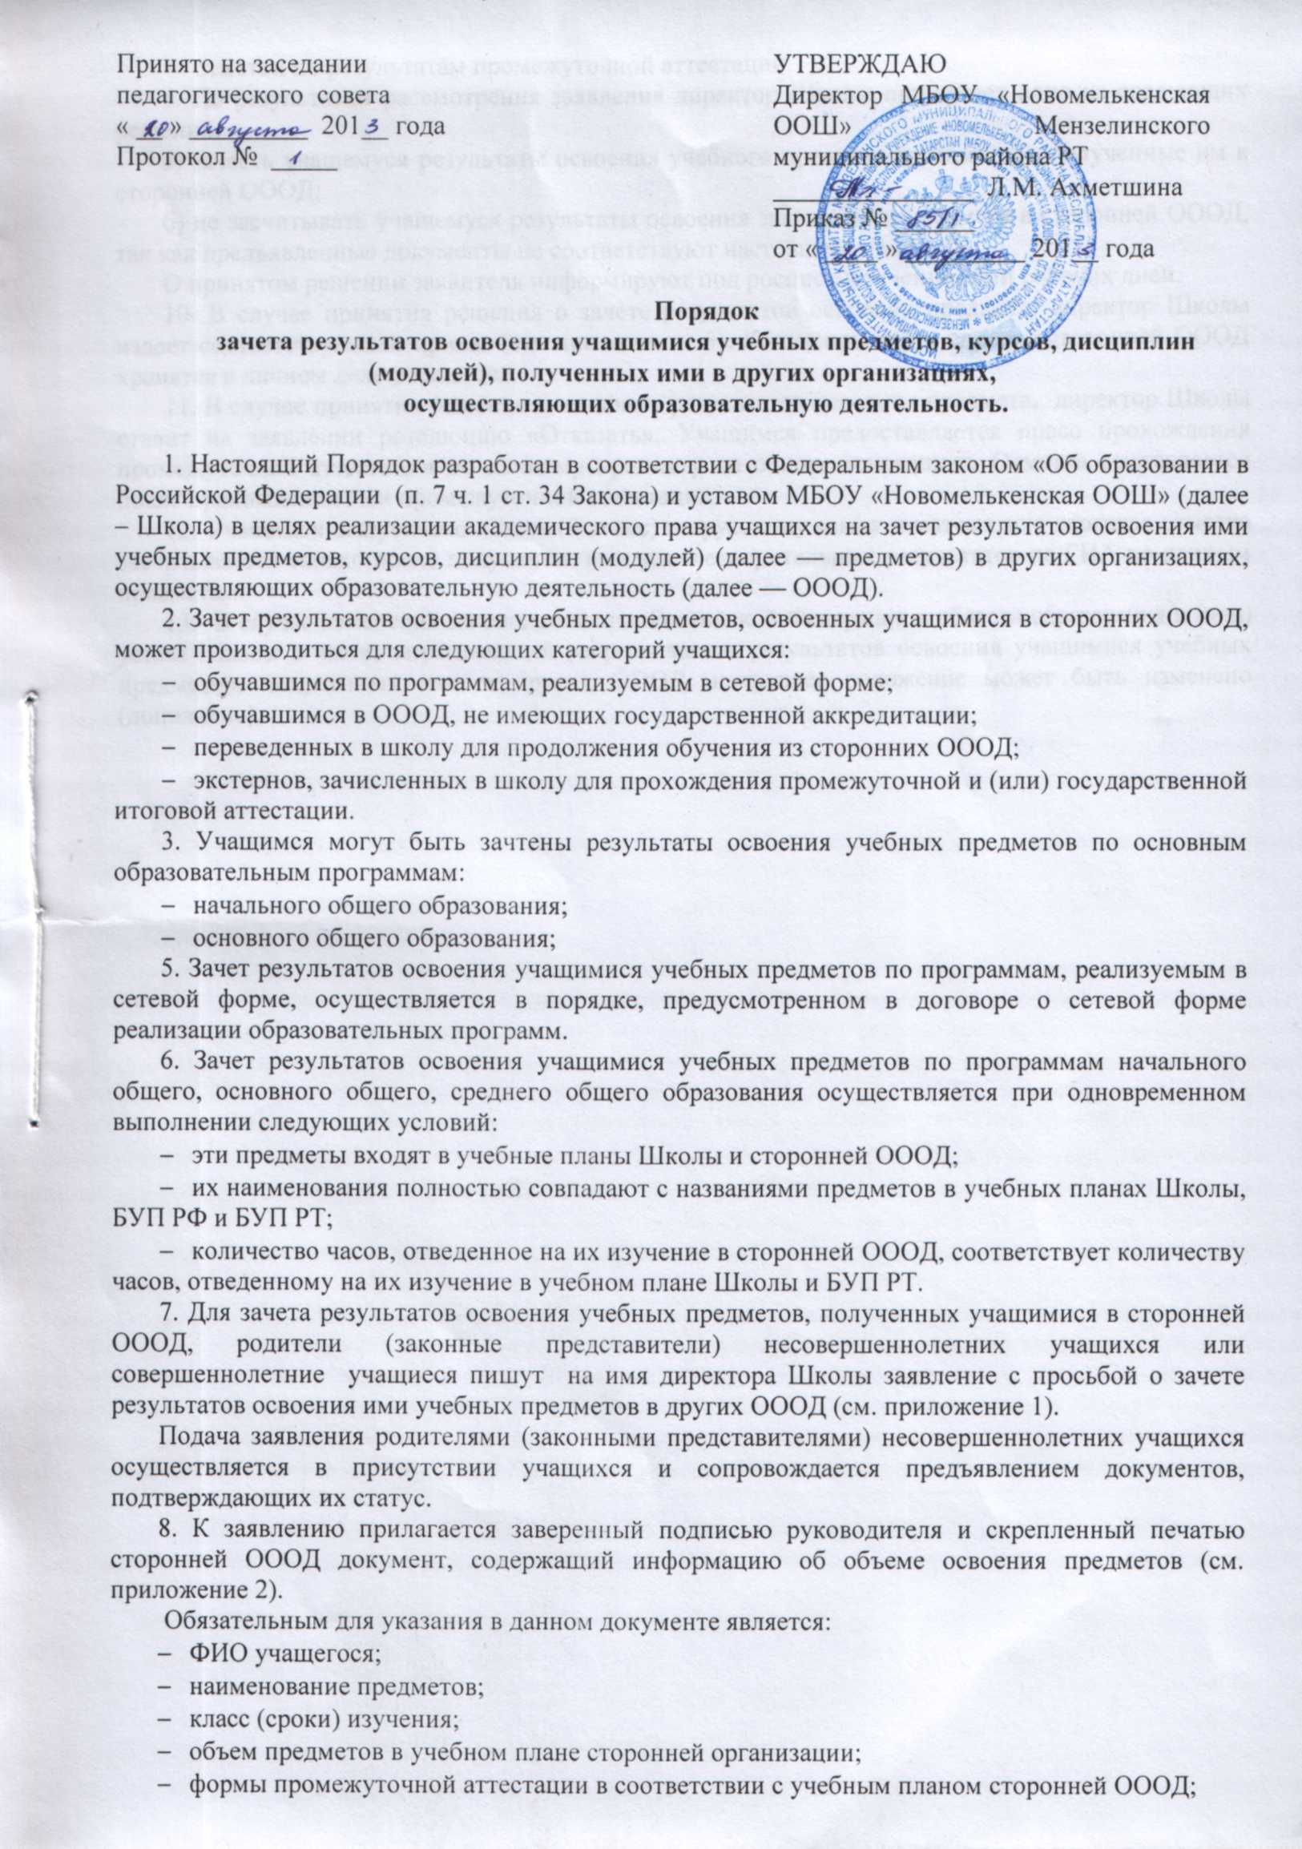
- отметки по результатам промежуточной аттестации.
9. По результатам рассмотрения заявления директор Школы принимает одно из следующих решений:
а) зачесть учащемуся результаты освоения учебного предмета (предметов), полученные им в сторонней ОООД;
б) не засчитывать учащемуся результаты освоения заявленного предмета в сторонней ОООД, так как предъявленные документы не соответствуют настоящему Порядку.
О принятом решении заявителя информируют под роспись в течение семи рабочих дней.
10. В случае принятия решения о зачете результатов освоения предмета, директор Школы издает соответствующий приказ (см. приложение 3). Копия приказа и справка сторонней ОООД хранятся в личном деле учащегося.
11. В случае принятия решения о не зачете результатов освоения предмета, директор Школы ставит на заявлении резолюцию «Отказать». Учащимся предоставляется право прохождения промежуточной аттестации по данному предмету на общих основаниях. Отметка выставляется после прохождения ими промежуточной аттестации.
12. Учащимся выпускного класса (9 класс) по русскому языку и математике итоговая отметка засчитывается только после получения ими удовлетворительных результатов на ГИА по данным предметам.
13. В случае изменения законодательства Российской Федерации в области образования и (или) устава Школы в части, затрагивающей вопросы зачета результатов освоения учащимися учебных предметов, полученных ими в других ОООД, настоящее положение может быть изменено (дополнено).

Приложение 1

Директору
МБОУ «Новомелькенская ООШ»
Мензелинского муниципального района РТ
Иванова Ивана Ивановича

заявление.

Прошу зачесть моему сыну, Иванову Сергею Ивановичу, учащемуся 4 «а» класса, следующие предметы, изученные им в МБОУ «СОШ № 7» г. Верхоусинска Хабаровского края:
1. Английский язык (2 класс);
2. Английский язык (3 класс);
3. Математика (2 класс);
4. Математика (3 класс).
Справка сторонней организации прилагается.

«___» __________20 г. Подпись

Приложение 2

Справка
об освоении образовательной программы начального общего образования
Данная справка выдана ученику 4 класса МБОУ «СОШ № 7» г. Верхоусинска Хабаровского края Иванову Сергею Ивановичу в том, что он действительно:
- освоил в полном объеме программы отдельных учебных предметов уровня начального общего образования и получил на промежуточной аттестации отметки не ниже удовлетворительных:
№ п/п | Предмет | К-во  часов | Форма промежуточной аттестации | Отметка
1 | Английский язык (2 класс) | 60 | Контрольная работа | 3 (удовлетворительно)
2 | Английский язык (3 класс) | 60 | Контрольная работа | 4 (хорошо)

- прослушал курс по учебным предметам:
№ п/п | Предмет | К-во часов по учебному плану
1 | Математика (2 класс) | 90
2 | Математика (3 класс) | 90

Директор МБОУ «СОШ № 7»
г. Верхоусинска Хабаровского края М.А. Мигалов

Приложение 3

Приказ
№ ______ от «_»______________20_ г.
О зачете результатов освоения учебных предметов
учащимся 4 «а» класса Ивановым С.И.

В соответствии с п. 7 ч. 1 с. 34 «Основные права обучающихся и меры их социальной поддержки и стимулирования» Федерального закона «Об образовании в Российской Федерации», уставом Школы, «Порядком зачета результатов освоения учащимися учебных предметов, курсов, дисциплин (модулей), полученных ими в других организациях, осуществляющих образовательную деятельность», на основании заявления Иванова Ивана Ивановича и справки сторонней организации,
приказываю:
1. Зачесть учащемуся 4 «а» класса Иванову С. результаты освоения программы по английскому языку за 2-й и 3-й классы с отметками «3» (удовлетворительно) и «4» (хорошо) соответственно.
2. Зам.директора по УВР – Сагдиевой Г.Ф., вложить копию приказа и справку сторонней ОООД в личное дело учащегося.
3. Контроль исполнения настоящего приказа возложить на заместителя директора по УВР Сагдиеву Г.Ф.

Директор: Л.М. Ахметшина

С приказом ознакомлены:

